OmegaT untuk
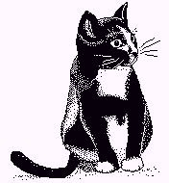 | Pemula  CAT
oleh Susan Welsh & Marc Prior

Hak Cipta
Hak Cipta© 2009-2011 Susan Welsh dan Marc Prior
Izin diberikan untuk menyalin, mendistribusi dan/atau mengubah dokumen ini sesuai persyaratan Lisensi Dokumentasi Gratis GNU, Versi 1.2 atau versi selanjutnya yang diterbitkan oleh Free Software Foundation; tanpa Bagian-bagian Invarian, tanpa Teks Sampul- Depan dan Belakang. Salinan lisensi ini disertakan dalam bagian berjudul "Lisensi Dokumentasi Gratis GNU."
Ilustrasi sampul berasal dari ranah publik, www.freeclipartnow.com
Pembaruan terakhir: Februari 2011
Lihat OmegaT versi: 2.0.0
Screenshots dari OmegaT versi: 1.6.0, 2.0.0

Daftar Isi
Hak Cipta 1
Pengantar 3
Pembaca Sasaran 3
Apa itu peranti PBK dan mengapa berguna? 3
1. Mengunduh OpenOffice.org 3
2. Mengunduh OmegaT 4
3. Menginstal OmegaT 4
4. Antar muka pengguna OmegaT 4
5. Menginstal kamus ejaan 5
6. Membuat proyek 7
7. Menerjemahkan 8
7.A. Projek 1: Berkas sederhana MS Word 9
7.A.1. Menangani tag 10
7.A.2. Memeriksa terjemahan 10
7.A.3. Memvalidasi tag, menghasilkan dokumen target 11
7.A.4. Penyuntingan, perbaikan akhir, dan pengiriman 11
7.B. Projek 2: Dokumen HTML 12
7.B.1. Mengunduh materi pelengkap 12
7.B.2. Memori Terjemahan (fungsi padanan samar) 16
7.B.3 Fungsi glosarium 17
7.B.4. Fungsi pencarian teks 19
8. Grup pengguna OmegaT 19
9. Lampiran 20
Lisensi Dokumentasi Gratis GNU 20
0. Pengantar 20
1. KETERTERAPAN DAN DEFINISI 20
2. PENYALINAN VERBATIM 22
3. MENYALIN DALAM JUMLAH BESAR 22
4. MODIFIKASI 23
5. MENGGABUNGKAN DOKUMEN 24
6. KOLEKSI DOKUMEN 25
7. AGREGASI BERSAMA KARYA INDEPENDEN 25
8. PENERJEMAHAN 25
9. PENGAKHIRAN 26
10. REVISI MENDATANG ATAS LISENSI INI 26

Pengantar

Pembaca Sasaran
Dokumen ini ditujukan untuk para penerjemah yang belum mengenal peranti Penerjemahan Bantuan-Komputer atau Computer-Assisted Translation/CAT (selanjutnya disingkat PBK), dan membahas isu-isu dasar saja. Untuk perincian selengkapnya, silakan baca Manual Pengguna

Apa itu peranti PBK dan mengapa berguna?
Peranti PBK, istilah yang lazim digunakan penerjemah, mengacu pada program peranti lunak yang menciptakan "memori terjemahan" (MT) dari dokumen yang diterjemahkan, yang kemudian dapat dipakai untuk memudahkan penerjemahan dokumen lain yang memiliki kesamaan dengan dokumen terdahulu. Aspek ini bermanfaat, terutama untuk materi dokumen yang berulang. Juga:
- Fungsi glosarium memungkinkan pengguna memasukkan kata sumber dan terjemahannya ke dalam sebuah berkas yang dapat diakses selama penerjemahan.
- Fungsi pencarian memindai materi terjemahan terdahulu (entah dalam dokumen aktif atau dalam memori terjemahan), sehingga pengguna bisa melihat kata atau frasa yang sudah diterjemahkan.
- Fungsi segmentasi menampilkan teks sumber sebagai satu "segmen" sekaligus (biasanya berupa sebuah kalimat), dan penerjemahan dilakukan dengan menampilkan teks sumber berdampingan dengan teks target. Segmentasi sangat bermanfaat untuk 1) memastikan tidak ada teks yang terlewatkan; 2) memeriksa pekerjaan; dan 3) menerapkan jenis dan ukuran font sesuka Anda, baik untuk teks sumber maupun teks target.
Peranti TBK memungkinkan konsistensi penerjemahan, termasuk jika lebih dari satu penerjemah menangani satu pekerjaan. Akhirnya, peranti PBK mereproduksi format dokumen sumber. Harga peranti PBK bervariasi mulai dari gratis (OmegaT) hingga $2.500 atau lebih. Tempat terbaik untuk memulai adalah OmegaT karena harganya pantas, mudah dipelajari, dan dapat dijalankan pada sistem operasi MAC, Linux, juga Windows.
Ingat, OmegaT tidak secara langsung mendukung format berkas biner dari Microsoft Office 97-2003. Pengguna yang hendak mengerjakan berkas MS Office perlu mengubahnya dahulu dengan peranti gratis Open Office; nanti usai penerjemahan, berkasnya bisa disimpan dalam format Microsoft, jika mau.
Lihat tautan berikut ini untuk informasi selengkapnya tentang berbagai peranti PBK yang tersedia:
http://en.wikipedia.org/wiki/Computer-assisted_translation

1. Mengunduh OpenOffice.org
Tak harus memiliki OpenOffice.org untuk menggunakan OmegaT. Namun, OpenOffice.org memudahkan penggunaan OmegaT (seperti sudah disebutkan, lebih mudah dalam menangani berkas Microsoft Office), dan menyediakan fungsi lebih lanjut yang berguna bagi para penerjemah dan pekerjaan lain yang tidak terkait dengan OmegaT, seperti fungsi untuk membuat berkas PDF.
Karena itu disarankan untuk mengunduh dan menginstal OpenOffice.org (jika belum terpasang pada sistem Anda).
OpenOffice.org dapat diunduh di sini:
www.openoffice.org

2. Mengunduh OmegaT
Unduh OmegaT (di sini, versi 2.0.0).
www.omegat.org
Petunjuk pengunduhan pada layar mudah diikuti. Untuk tutorial ini, kami anggap Anda menggunakan sistem operasi Windows. Jika memakai sistem operasi (SO) lain dan menemui masalah, grup pengguna OmegaT di Yahoo dapat membantu Anda (lihat Langkah 8).

3. Menginstal OmegaT
Setelah mengunduh berkas zip OmegaT, simpan di folder yang sesuai, msl., untuk Windows, C:\Program Files.
Ekstrak arsip zip tersebut.
Usai mengunduh OmegaT (versi Windows), jalankan berkas .exe dan ikuti petunjuknya pada layar, yang biasanya mudah diikuti.

4. Antar muka pengguna OmegaT
Usai meluncurkan OmegaT, jendela utama OmegaT akan terbuka dengan tiga panel: panel Pengeditan, panel Padanan Samar (Fuzzy Matches), dan panel Glosarium.
Jika ketiga panel ini tidak tampak, seret sempadan antara ketiganya hingga tersusun kira-kira seperti gambar di bawah.
Panel Pengeditan menampilkan Tutorial "Memulai Instan" dalam Bahasa Inggris (juga Indonesia). Panduan Pengguna lengkap bisa ditampilkan dengan mengklik item menu "Bantuan" atau tombol F1.

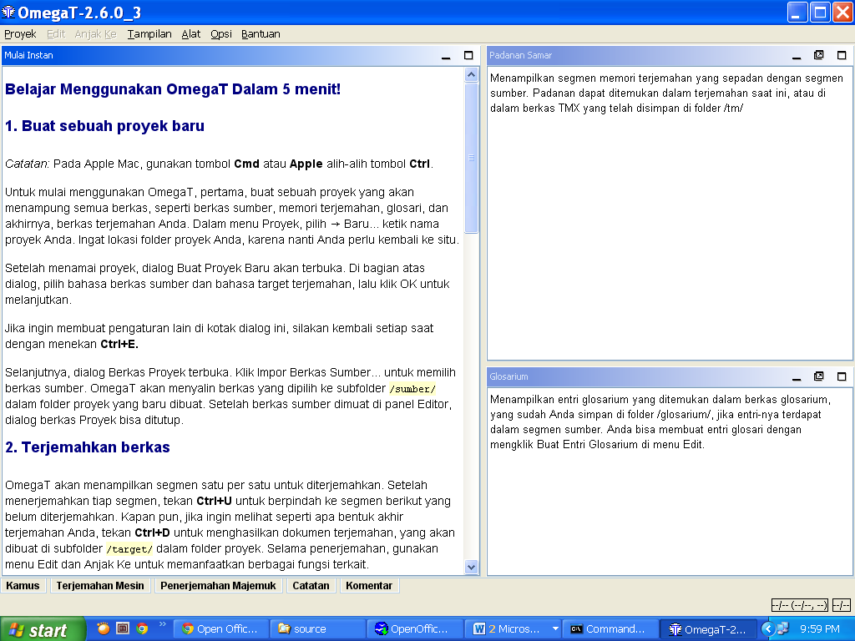
Jika panel pengeditan kosong, bahasa instalasi Windows Anda mungkin bukan Inggris dan Tutorial Memulai Instan OmegaT tidak tersedia dalam bahasa Anda. Jika demikan, tampilkan dokumentasi OmegaT dengan memilih menu Bantuan > Panduan Pengguna, atau tekan F1.
Harap diingat bahwa dokumentasinya mungkin agak kadaluwarsa, karena pengembangan OmegaT berjalan cepat. Untuk beberapa bahasa, lumayan tertinggal. Silakan, jika ada sukarelawan yang ingin menerjemahkan dokumentasi terkini! Harap hubungi grup pengguna Yahoo.

5. Menginstal kamus ejaan
Anda perlu sebuah lokasi penyimpanan kamus. Misalnya dengan membuat folder “kamus” dalam Program Files (Start > My Computer > Local Disk (C:) > Program Files > klik kanan > New Folder, beri nama “kamus.”) Lalu, dari menu OmegaT, klik Opsi > Pemeriksaan ejaan. Klik Pilih lalu navigasi ke folder “kamus” (screenshot, a, di bawah ini).
Klik “Pasang” dan Anda akan disuguhi daftar pilihan kamus (b). Klik satu atau lebih kamus yang Anda inginkan dan klik lagi tombol Pasang lalu tutup kotak dialognya. Dengan memilih kamus lalu "Pasang", kamus terkait akan diunduh dari Internet ke folder yang Anda pilih di a). Tentu saja, harus terhubung dengan Internet agar fungsi ini dapat bekerja. Kamus yang diunduh akan terlihat dalam jendela dialog "pemasangan pemeriksa ejaan" c). Pastikan bahasa kamus Anda sesuai dengan bahasa target terjemahan, jika tidak pemeriksa ejaan tidak akan berfungsi sebagaimana mestinya (msl., Inggris British atau Inggris Amerika).
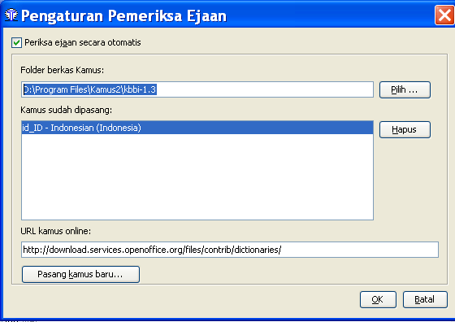a) | 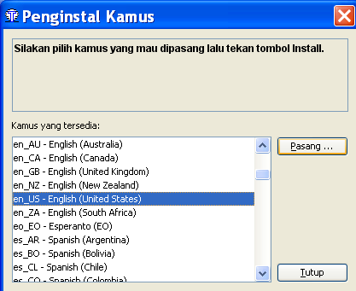b)
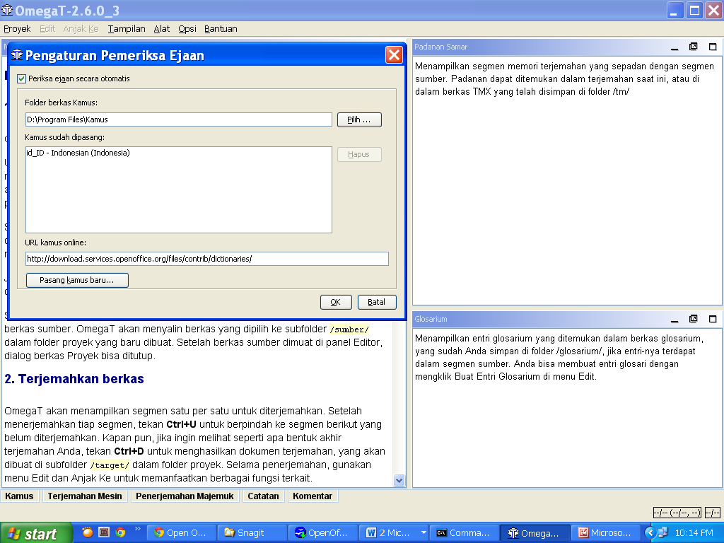 c)

6. Membuat proyek
Umumnya, peranti PBK menggunakan istilah "proyek" untuk sekumpulan folder dan berkas penerjemahan. Sebuah "Proyek" biasanya sinonim dengan suatu pekerjaan penerjemahan.
Untuk membuat proyek di OmegaT, pilih Proyek, lalu klik Baru. Dialog “Buat Proyek Baru” akan muncul (tidak ditunjukkan di sini).
Pilih lokasi yang sesuai untuk membuat folder proyek tersebut, msl., folder utama yang digunakan untuk semua pekerjaan penerjemahan, atau bisa juga ditempatkan di desktop agar mudah diakses untuk sementara dan kemudian dipindahkan ke My Documents atau lokasi penyimpanan lainnya.
Ketik nama proyek, misalnya nama klien dan tanggal pemesanan, lalu klik Simpan. Untuk tutorial ini, kita namakan proyeknya My Project-1.
Dialog "Buat Proyek Baru" muncul.
Pilih bahasa sumber dan bahasa target dengan mengklik anak panah di sisi kanan kolom.
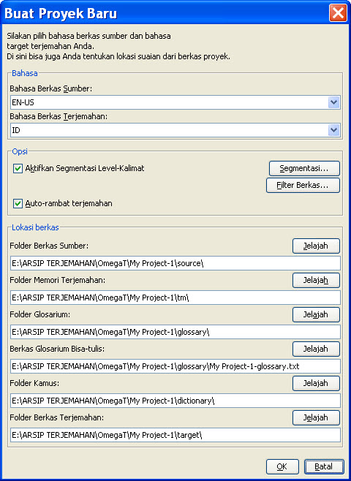 | 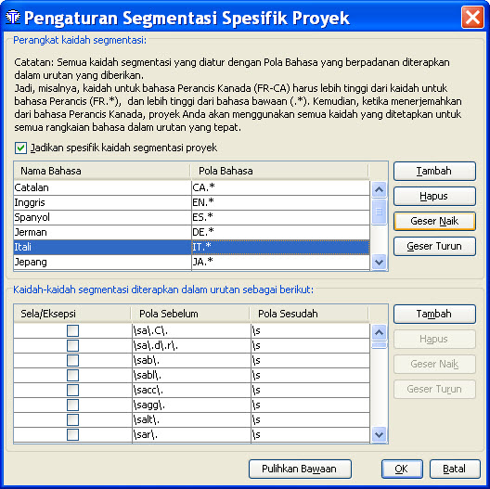

Klik "Segmentasi" untuk menampilkan dialog Pengaturan Segmentasi. OmegaT didukung dengan sejumlah besar pola segmentasi dasar. Pilih salah satu untuk bahasa sumber Anda (msl., Itali, "IT.*"), dan gunakan tombol "Geser Naik" untuk memindahkannya ke puncak senarai. Jika bahasa sumber tidak tercantum, pilih salah satu bahasa yang ada, klik ganda bahasa tersebut pada kolom Nama Bahasa, lalu ganti dengan bahasa Anda. Lakukan hal yang sama pada kolom Pola Bahasa. Jika menggunakan OmegaT untuk jangka panjang, Anda mungkin ingin mengubah kaidah segmentasinya. Tidak terlalu penting pada tahap ini jika kita memodifikasi kaidah segmentasi; kaidah dasar yang tersedia akan berfungsi dengan cukup baik untuk tujuan demonstrasi, bahkan untuk bahasa (sumber) yang berbeda, asalkan kaidah punktuasi kalimatnya secara umum memiliki kesamaan (msl., jangan gunakan kaidah segmentasi Jepang jika sedang menerjemahkan dari bahasa Itali).
Konfirmasikan kaidah segmentasi dan pembuatan proyek dengan OK. Jangan ubah pengaturan lainnya, khusus untuk tutorial ini. Jangan klik "Jelajah" sebab akan mengubah lokasi bawaan folder proyek (direktori). Kini, Anda sudah membuat sebuah proyek kosong.
Jendela Berkas Proyek ditampilkan dalam keadaan kosong karena proyek Anda belum berisi file (berkas). (Jangan gunakan fungsi "Impor Berkas Sumber" selama latihan ini; Anda bisa menggunakannya sendiri kelak.) Silakan tutup jendela ini.
Cari proyek Anda dalam file manager: berupa folder dengan nama proyek dan memiliki sub-folder: /sumber, /target, /omegat, /tm, dan /glosarium. Sub-folder tersebut masih kosong. Anda akan memasukkan dokumen yang akan diterjemahkan ke dalam folder /sumber, sedangkan folder /target akan diisi secara automatis dengan teks terjemahan saat proyek diterjemahkan; folder /omegat tidak perlu Anda perhatikan untuk saat ini; berkas /tm dan /glosarium akan tetap kosong hingga Anda membuat berkas .tmx dan glosarium dan menempatkannya dalam foldernya.

7. Menerjemahkan

Di sini kami sediakan dua proyek untuk latihan mandiri.
Proyek pertama, untuk mulai berlatih, bahasa sumbernya menggunakan berkas MS Word. Proyek ini tidak memperlihatkan kemampuan penuh OmegaT, tetapi dimaksudkan untuk membantu “muka-baru” menguasai berbagai prosedur dasar yang paling penting. Proyek kedua menggunakan berkas atau kumpulan berkas HTML, yang diunduh dari Internet, dan memperlihatkan kemampuan OmegaT menangani grafik, tata letak, dan struktur berkas yang rumit. Di situ bisa Anda pelajari bagaimana kerjanya fungsi memori terjemahan, glosaria, dan pencarian. Semua kemampuan ini dapat digunakan terlepas dari jenis berkas (.odt, .txt, .html, dll.). Lihat 7.B.1-7.B.4, di bawah. Kita abaikan ini dalam Proyek 1 hanya karena alasan latihan. Harap lanjutkan dengan Proyek 2 setelah Proyek 1!
Penting: Panduan pengantar OmegaT ini dimaksudkan untuk memperkenalkan konsep-konsep dasar peranti lunak memori penerjemahan. Referensi fungsi OmegaT lanjutan sengaja diabaikan atau dipakai seminimal mungkin karena uraian tentang fitur tersebut mungkin akan membuat Anda, sebagai pengguna baru, tidak sanggup "melihat hutan karena terhalang pepohonan." Baca Panduan Pengguna untuk informasi selanjutnya.

7.A. Projek 1: Berkas sederhana MS Word
Jalankan program Open Office Writer dan buat sebuah dokumen teks baru. Lalu gunakan File > Open untuk membuka sebuah dokumen ringkas MS Word dalam bahasa sumber. Sebaiknya dokumen tersebut memiliki format tertentu seperti, judul, sub-judul, dan perubahan font. (Untuk tutorial ini, Anda bisa gunakan berkas .docx files sesuai prosedur ini, walaupun sebenarnya berkas .docx tidak memerlukan mediasi program Open Office Writer. Lihat Panduan Pengguna jika Anda sudah siap.)
File > Save As, beri nama file, lalu tutup dengan format .odt.
Klik dan seret berkas .odt yang baru dibuat ke folder /sumber pada proyek My Project-1, yang sudah Anda buat dalam Langkah 6.
Luncurkan OmegaT lalu klik Proyek > Buka. Navigasi ke My Project-1 (akan ada ikon OmegaT di sampingnya). Klik ganda file tersebut. Dialog Berkas Proyek akan menampilkan dokumen sumber. Tutup kotak dialog tersebut. Berkas penerjemahan Anda kini ditampilkan dalam panel Pengeditan, dan Anda bisa mulai menerjemahkan.
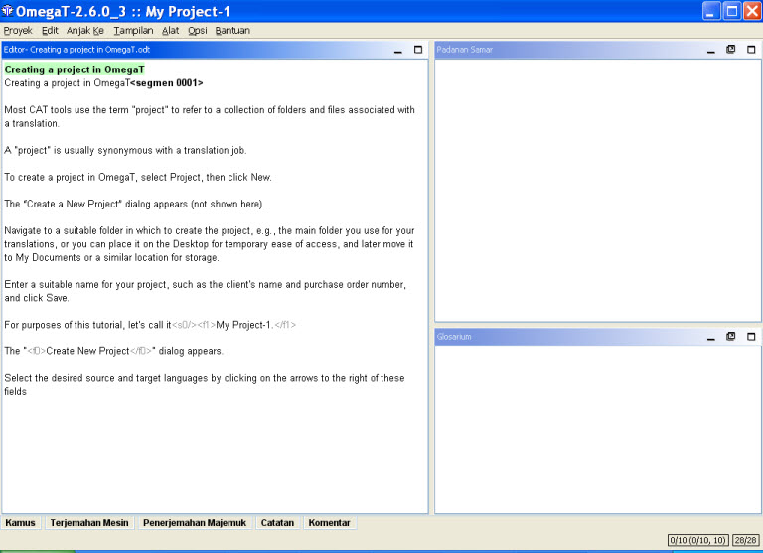
Ide dasarnya yakni teksnya disajikan sebagai satu segmen sekaligus. Sebuah segmen biasanya berupa satu kalimat. Anda mengetik terjemahan dalam kolom yang tersedia, dan mengkonfirmasi terjemahan dengan menekan Enter, dan seterusnya. OmegaT merupakan aplikasi memori penerjemahan "inline", artinya Anda melihat hanya satu salinan teks; tampilan teks terjemahan, atau teks sumber. Hanya apabila segmen dalam keadaan "aktif", yakni tersorot, baik teks sumber maupun teks terjemahannya ditampilkan.
Secara bawaan, teks sumber ditempel ke kolom teks sumber. Ini bagus untuk teks (berformat) yang memiliki banyak tag, karena lebih mudah bagi Anda menjaga tag-nya tidak berubah sambil mengganti teks yang terletak di antara tag. Untuk teks yang tidak banyak formatnya, Anda bisa menghapus isi kolom target dan mengetikkan terjemahan, atau bisa juga Anda minta OmegaT membiarkannya kosong secara bawaan (lihat selengkapnya dalam Panduan Pengguna).

7.A.1. Menangani tag
Menangani tag membutuhkan latihan. Prinsip umumnya yakni: terjemahkan teks yang ada di antara tag saja, dan jangan sentuh tag-nya. Misalnya, teks bahasa Inggris ini:
Look at that!
mungkin tampak seperti ini dalam OmegaT:
Look at <a0>that</a0>!
dan diterjemahkan ke Indonesia seperti ini:
Lihat <a0>itu</a0>!
dan teks final-nya muncul seperti ini:
Lihat itu!
Dalam hal ini, <a0> dan </a0> adalah tag pembuka dan penutup untuk teks tebal tersebut. Tag "<a0>" dan "</a0>" tidak harus menunjukkan awal dan akhir teks tebal, namun, jika kata "that" berupa italic dalam teks sumber, tag tersebut akan sama. Hanya dengan memperhatikan teks sumber Anda bisa memastikan fungsi aktual tag dalam hal tertentu.
Sebelum Anda akrab dengan tag, sebaiknya tetap pertahankan tag dan urutannya. OmegaT memungkinkan Anda menghapus tag dan mengubah urutannya, tetapi hanya jika kaidah tertentu diikuti secara cermat. Kalau tidak, Anda dapat merusak dokumen akhir dan gagal membukanya. Untuk penjelasan terperinci tentang kaidah penanganan tag, lihat Panduan Pengguna.

7.A.2. Memeriksa terjemahan
Pada akhirnya, Anda akan tiba juga di ujung berkas yang sedang Anda terjemahkan. Jika proyek Anda berisi lebih dari satu berkas untuk diterjemahkan, ketika Anda mengkonfirmasi (menekan Enter) segmen terakhir pada berkas pertama, kursor akan berpindah ke segmen teratas pada berkas berikutnya.
Sebuah keunggulan yang mungkin tersedia pada semua aplikasi memori penerjemahan yakni melakukan pemeriksaan: setelah menuntaskan konsep terjemahan pertama, Anda bisa memeriksa kembali dengan tampilan teks sumber dan target sekaligus. Untuk OmegaT, teks sumber ditampilkan di atas teks target segmen aktif sehingga memudahkan pembandingan:
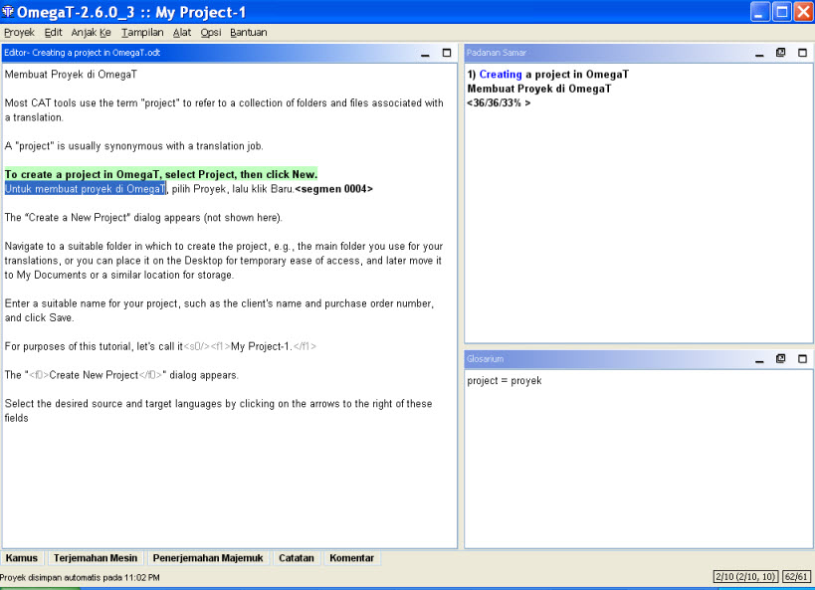

7.A.3. Memvalidasi tag, menghasilkan dokumen target
Usai memeriksa terjemahan, pastikan Anda tidak merusak tag selama proses penerjemahan melalui: Alat > Validasi Tag. Catatan: Tag yang rusak atau hilang dalam format berkas XML, seperti OpenOffice.org, kemungkinan besar menyebabkan berkas keluaran tidak dapat dibuka sama sekali.
Buat dokumen target dengan memilih Proyek > Buat Dokumen Terjemahan (Ctr + D). Dokumen terjemahan secara otomatis dibuat seperti format aslinya dan disimpan dalam folder /target . Jika proyek Anda terdiri dari banyak berkas sumber, dan mungkin dalam banyak sub-folder disertai berkas grafik, dll., seperti dalam contoh proyek kedua, HTML, seluruh struktur file dalam folder /sumber direproduksi dalam folder /target.

7.A.4. Penyuntingan, perbaikan akhir, dan pengiriman
Jika Anda lebih suka menyunting terjemahan di kertas, cetak dokumen target Anda. Namun, hindari menyunting terjemahan pada berkas Open Office Writer atau MS Word: temukan segmen terkait di OmegaT (melalui fungsi pencarian teks, yang akan dibahas di bawah ini, Langkah 7.B.4) dan sunting di situ.
Usai merevisi dan membetulkan teks, buat lagi dokumen terjemahan (Ctr + D) lalu tutup proyeknya.
Kini Anda siap mengirimkan hasil pekerjaan Anda. Jika klien meminta format MS Office, Anda hanya perlu menyimpan berkas target OpenOffice.org dalam format MS (.doc, dll.)

7.B. Projek 2: Dokumen HTML

7.B.1. Mengunduh materi pelengkap
Luncurkan OmegaT dan buat sebuah proyek baru. Berikan nama: My Project-2. Prosedurnya seperti pada My Project-1. Prosedur yang dijelaskan dalam Proyek 1, Langkah 7.A.1-7.A.4, juga berlaku di sini, untuk berkas HTML.
Semua berkas yang dipilih untuk diterjemahkan di sini diambil dari Wikipedia; ada proyek yang berisi lebih dari satu berkas supaya mengakrabkan Anda dengan kelebihan OmegaT dalam menangani dokumen terstruktur seperti itu.
Tabel ini meringkas sejumlah situs web yang tersedia, yang untuknya berkas "warisan" tutorial kami ini disusun:
Kombinasi  Bahasa | Topik | Sumber
Inggris ke Cina | saham | en.wikipedia.org/wiki/Share_%28finance%29  en.wikipedia.org/wiki/Shareholder
Inggris ke Ceko | biokenosis | en.wikipedia.org/wiki/Biocoenosis  en.wikipedia.org/wiki/Phytosociology
Inggris ke Belanda | saham | en.wikipedia.org/wiki/Share_%28finance%29  en.wikipedia.org/wiki/Shareholder
Inggris ke Belanda | serba-serbi russian | en.wikipedia.org/wiki/Russian  en.wikipedia.org/wiki/Russian_American  en.wikipedia.org/wiki/Russian_Canadian  en.wikipedia.org/wiki/Russky_Island
Inggris ke Perancis | Renang | en.wikipedia.org/wiki/Individual_medley  en.wikipedia.org/wiki/World_records_in_swimming
Inggris ke Perancis | dorset | en.wikipedia.org/wiki/Jurassic_Coast  en.wikipedia.org/wiki/Old_Harry_Rocks  en.wikipedia.org/wiki/Durdle_Door
Inggris ke Perancis | pengobatan | en.wikipedia.org/wiki/Hippocrates
Inggris ke Jerman | hilton | en.wikipedia.org/wiki/Hilton_Hotels  en.wikipedia.org/wiki/Great_Western_Hotel,_London  en.wikipedia.org/wiki/Waldorf_Hilton  en.wikipedia.org/wiki/The_London_Hilton_on_Park_Lane
Inggris ke Jerman | konstruksi | en.wikipedia.org/wiki/Wall  en.wikipedia.org/wiki/Panelling
Inggris ke Itali | serba-serbi rusia | en.wikipedia.org/wiki/Russian  en.wikipedia.org/wiki/Russian_American  en.wikipedia.org/wiki/Russian_Canadian  en.wikipedia.org/wiki/Russky_Island
Inggris ke Itali | yoga | en.wikipedia.org/wiki/Karma_yoga  en.wikipedia.org/wiki/Jnana_yoga
Inggris ke Itali | teknik-sipil | en.wikipedia.org/wiki/Blind_Jack
Inggris ke Polandia | konstruksi | en.wikipedia.org/wiki/Wall  en.wikipedia.org/wiki/Panelling
Inggris ke Polandia | polandia | en.wikipedia.org/wiki/Lubusz_Voivodship  en.wikipedia.org/wiki/Podlasie_Voivodship
Inggris ke Polandia | pengobatan | en.wikipedia.org/wiki/Hippocrates
Inggris ke Polandia | Renang | en.wikipedia.org/wiki/Individual_medley  en.wikipedia.org/wiki/World_records_in_swimming
Inggris ke Portugis | serba-serbi rusia | en.wikipedia.org/wiki/Russian  en.wikipedia.org/wiki/Russian_American  en.wikipedia.org/wiki/Russian_Canadian  en.wikipedia.org/wiki/Russky_Island
Inggris ke Rusia | Biokenosis | en.wikipedia.org/wiki/Biocoenosis  en.wikipedia.org/wiki/Phytosociology
Inggris ke Rusia | Saham | en.wikipedia.org/wiki/Share_%28finance%29  en.wikipedia.org/wiki/Shareholder
Inggris ke Spanyol | Dorset | en.wikipedia.org/wiki/Jurassic_Coast  en.wikipedia.org/wiki/Old_Harry_Rocks  en.wikipedia.org/wiki/Durdle_Door
Inggris ke Spanyol | Peralatan | en.wikipedia.org/wiki/Small_appliance  en.wikipedia.org/wiki/Kitchen_appliance  en.wikipedia.org/wiki/Major_appliance
Inggris ke Spanyol | Sereal | en.wikipedia.org/wiki/Rye  en.wikipedia.org/wiki/Sorghum
Inggris ke Spanyol | Skye | en.wikipedia.org/wiki/Skye
Inggris ke Spanyol | Hilton | en.wikipedia.org/wiki/Hilton_Hotels  en.wikipedia.org/wiki/Great_Western_Hotel,_London  en.wikipedia.org/wiki/Waldorf_Hilton  en.wikipedia.org/wiki/The_London_Hilton_on_Park_Lane
Inggris ke Turki | Hilton | en.wikipedia.org/wiki/Hilton_Hotels  en.wikipedia.org/wiki/Great_Western_Hotel,_London  en.wikipedia.org/wiki/Waldorf_Hilton  en.wikipedia.org/wiki/The_London_Hilton_on_Park_Lane
Perancis ke Inggris | seine-et-marne | fr.wikipedia.org/wiki/Démographie_de_Seine-et-Marne  fr.wikipedia.org/wiki/Seine-et-Marne
Perancis ke Inggris | Esoterik | fr.wikipedia.org/wiki/Augure  fr.wikipedia.org/wiki/Divination  fr.wikipedia.org/wiki/Effet_Barnum
Perancis ke Inggris | Dansa | fr.wikipedia.org/wiki/Danse
Perancis ke Inggris | Kardiologi | fr.wikipedia.org/wiki/Cardiologie  fr.wikipedia.org/wiki/Tilt-test
Perancis ke Inggris | Linguistik | fr.wikipedia.org/wiki/Romanche  fr.wikipedia.org/wiki/Dalmate
Perancis ke Inggris | Ornitologi | fr.wikipedia.org/wiki/Moineau  fr.wikipedia.org/wiki/Moineau_domestique
Perancis ke Inggris | Anggur | fr.wikipedia.org/wiki/Vin_blanc  fr.wikipedia.org/wiki/Vin_rouge
Perancis ke Inggris | Rugby | fr.wikipedia.org/wiki/Rugby  fr.wikipedia.org/wiki/William_Webb_Ellis
Jerman ke Inggris | Canterbury | de.wikipedia.org/wiki/Canterbury  de.wikipedia.org/wiki/Canterbury_(Begriffserkl%C3%A4rung)
Jerman ke Inggris | Domestikasi | de.wikipedia.org/wiki/Domestizierung
Jerman ke Inggris | Equestrianism | de.wikipedia.org/wiki/Dressurreiten  de.wikipedia.org/wiki/Hohe_Schule_(Reitsport)
Jerman ke Inggris | jalan raya | de.wikipedia.org/wiki/Neigetechnik
Jerman ke Inggris | Musik | de.wikipedia.org/wiki/Oberton
Jerman ke Inggris | Psikiatri | de.wikipedia.org/wiki/Psychiatrie
Jerman ke Inggris | Humor | de.wikipedia.org/wiki/Fawlty_Towers
Jerman ke Inggris | Pengajaran | de.wikipedia.org/wiki/Lehrer
Italia ke Inggris | Perpustakaan | it.wikipedia.org/wiki/Biblioteca
Italia ke Inggris | Politik | it.wikipedia.org/wiki/Gianni_De_Michelis  it.wikipedia.org/wiki/Mariano_Rumor
Portugis ke Inggris | Chagas | pt.wikipedia.org/wiki/Doen%C3%A7a_de_Chagas
Rusia ke Inggris | Hukum | ru.wikipedia.org/wiki/%D0%9F%D1%80%D0%B0%D0%B2%D0%BE
Spanyol ke Inggris | Montevideo | es.wikipedia.org/wiki/Montevideo  es.wikipedia.org/wiki/Bruno_Mauricio_de_Zabala
Spanyol ke Inggris | Unicef | es.wikipedia.org/wiki/Fondo_de_Naciones_Unidas_para_la_Infancia  es.wikipedia.org/wiki/Niño  es.wikipedia.org/wiki/Derechos_del_niño
Spanyol ke Inggris | panjat tebing | es.wikipedia.org/wiki/Escalada_en_hielo
Setelah pilih topik, unduh berkasnya dari Internet dan simpan dalam folder /sumber pada proyekMy Project-2. Pastikan Anda mengunduh halaman web lengkap, termasuk grafiknya. (Tiap peramban memiliki metoda yang agak berbeda untuk ini. Untuk Internet Explorer 7.x, misalnya, File > Save As> Webpage, Complete; untuk Firefox 3.x, File > Save As > Web Page, Complete; untuk Firefox 2.x, File > Save Page As.)
Folder /sumber Anda kini akan berisi satu atau lebih berkas HTML, serta berkas terkait seperti grafik. Struktur folder dan subfolder harus dipertahankan. Berkas HTML unduhan harus dapat dibuka di peramban dan terlihat mirip seperti di Internet.
Berikut, unduh “paket warisan” yang sudah kami buat untuk digunakan dalam tutorial ini, yang ada di:
www.omegat.org/training/materials/legacy.zip
Ekstrak arsip legacy.zip ke sebuah lokasi sementara (misalnya My Documents atau Desktop). Arsip ini mengandung sejumlah berkas memori terjemahan (dengan ekstensi .tmx) dan berkas glosari OmegaT (dengan ekstensi .txt). Tentukan berkas .tmx dan glosarium (.txt) untuk kombinasi bahasa Anda. Salin berkas .tmx ke folder /tm dan berkas .txt ke folder /glosarium pada proyek OmegaT Anda.
Beberapa catatan tentang berkas HTML untuk penerjemahan:
- Jika Anda lihat berkas ini di peramban PC Anda, tampilannya agak berbeda dengan tampilan di Internet. Ini tak ada hubungannya dengan OmegaT atau peramban Anda, tetapi karena Wikipedia tidak mengizinkan semua info template halamannya diunduh.
- Wikipedia pun bisa berubah terus-menerus. Berbagai laman yang tertera di sini sudah dipilih sebagai contoh yang sesuai (dan berkas “warisan” telah disusun agar berhubungan dengan laman tersebut), tetapi adanya perubahan pada laman dapat menyebabkannya kurang sesuai, dan bahkan mungkin hilang atau pindah entah ke mana.
- Ketika menerjemahkan dari HTML, akan terlihat banyak kode yang tidak perlu diterjemahkan, terutama pada awal tiap berkas. Umumnya, seluruh segmen ("kalimat"), misalnya tautan web, bisa dibiarkan apa adanya. Lewati saja segmen seperti itu dengan menekan Enter untuk mengkonfirmasi bahwa bahasa targetnya sama.
- HTML umumnya sangat mudah rusak atau kehilangan tag; akibatnya mungkin filenya bisa dibuka, tetapi dengan hasil pemformatan yang tidak diharapkan atau diinginkan. Lihat kembali Langkah 7.A.1 tentang penanganan tag.
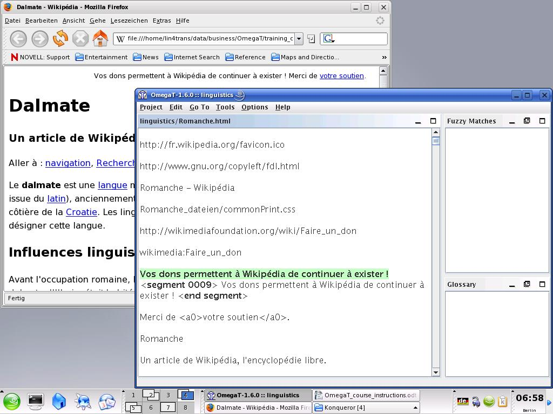
- Dengan teks HTML yang penuh tag, mungkin lebih mudah jika membiarkan jendela teks sumber tetap terbuka bersama jendela Omega T, dan beralih antar jendela (Alt+Tab) agar dapat melihat lebih cepat teks mana yang akan diterjemahkan. Sebagai kaidah umum untuk tutorial ini, anggap saja bahwa jika sesuatu terlihat di peramban, berarti seharusnya diterjemahkan.
Ukuran jendela screenshot di atas sudah diperkecil untuk menunjukkan bagaimana membiarkan OmegaT dan teks sumber (di peramban Anda) terbuka sekaligus; biasanya, Anda mungkin ingin memaksimalkan jendela OmegaT.
- Setelah selesai dan siap menyunting pekerjaan, berkas terjemahan yang ada di folder /target bisa Anda buka dan periksa di peramban, dan/atau dicetak. Jika lebih suka menyunting langsung di layar, msl., pada peramban, gunakan Alt + Tab untuk beralih antara peramban dan OmegaT. Jika menemukan kesalahan pada teks di jendela peramban, lakukan koreksi di OmegaT.

7.B.2. Memori Terjemahan (fungsi padanan samar)
Terakhir, Anda akan berurusan dengan padanan samar. Biasanya, mungkin sesekali saja Anda menemukan padanan samar, tetapi berkas memori terjemahan "warisan" dalam tutorial ini telah disediakan untuk memastikan bahwa Anda akan menemukan sejumlah padanan.
"Padanan samar (Fuzzy matches)" adalah segmen yang mirip dengan segmen yang sedang diterjemahkan. Padanan ini mungkin ada di proyek saat ini (entah dalam teks yang sedang diterjemahkan atau, jika proyek terdiri dari lebih dari satu teks sumber pada teks lain tetapi dalam proyek yang sama), atau bisa saja terdapat dalam berkas warisan .tmx yang Anda tempatkan dalam folder /tm. Karena berkas .tmx "warisan" dalam folder /tm merupakan hasil kerja penerjemahan sebelumnya, biasanya Anda tidak akan bisa memanggil berkas .tmx warisan sebelum menyelesaikan beberapa penerjemahan di OmegaT, dan menempatkannya dalam folder /tm job baru Anda.
Di sini, segmen saat ini menunjukkan padanan samar dengan suatu segmen dalam proyek yang sudah diterjemahkan:
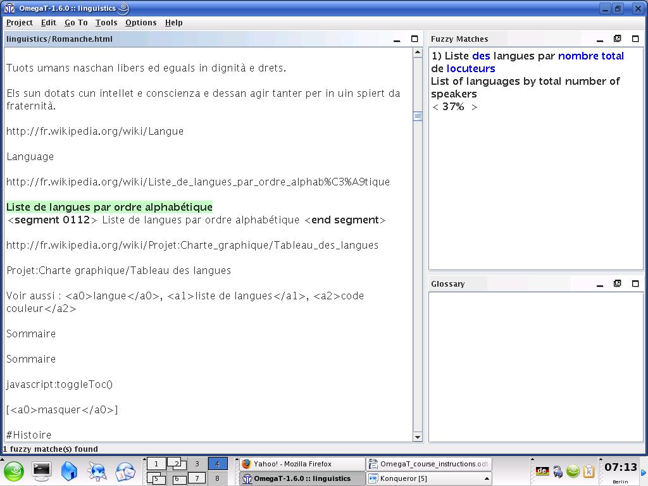
Jika padanan samar tersebut bisa digunakan, Anda dapat menyisipkannya (Ctrl+I) ke bagian mana pun pada segmen aktif , atau menggantikan seluruh segmen aktif dengannya (Ctrl+R) dan kemudian mengubahnya, atau menyalin dan menempelkan sebagian padanan ke segmen aktif (gunakan mouse untuk memilih teks, lalu Ctrl+C dan Ctrl+V untuk salin dan tempel).
Materi warisan yang disediakan untuk tutorial ini dimaksudkan hanya untuk memperlihatkan fungsi OmegaT. Dalam situasi apa pun tidak seharusnya terlalu mengandalkan terjemahan yang ada dalam memori terjemahan.
Dengan teks penuh tag, kemungkinan besar akan Anda temukan bahwa OmegaT menghasilkan banyak padanan samar untuk tag yang tidak identik, dan karena itu tidak berguna.

7.B.3 Fungsi glosarium
Sebelum memulai penerjemahan, Anda menempatkan berkas glosarium pada folder /glosarium. Berkas glosarium berupa berkas teks-datar yang terdiri dari dua kolom istilah yang dipisahkan dengan tab dan disimpan dalam format .txt. (Lihat Panduan Pengguna tentang cara membuat glosarium)
Tidak seperti berkas memori terjemahan (.tmx), berkas glosarium OmegaT dibuat secara manual. Untuk setiap kombinasi bahasa, sebuah berkas glosarium (.txt) sudah dibuat secara otomatis bagi Anda dan mengandung beberapa kata untuk keperluan kombinasi. Berkas ini praktis tidak banyak membantu selama penerjemahan, tetapi berguna untuk menunjukkan kepada Anda bagaimana istilah glosarium ditampilkan di OmegaT jika ada istilah yang sama: langsung dalam panel glosarium OmegaT. Istilah dan terjemahannya akan muncul ketika Anda mencapai suatu segmen yang mengandung istilah itu.
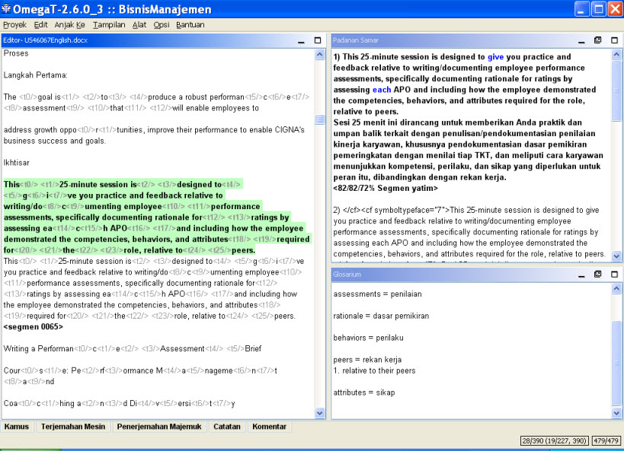
Karakter wild card tidak dikenal. Jangan gunakan kata sandang (the, a) di depan kata benda dalam glosarium; jika ingin menunjukkan gender sebuah kata benda, letakkan gendernya sesudah tab pertama dalam glosarium, pada kolom tempat terjemahannya. Jadi, jika dokumen sumber berisi kata ein Mensch, glosari dengan teks sumber der Mensch tidak akan menemukannya; gunakan Mensch untuk item glosarium. Untuk penjelasan lebih jauh tentang glosarium, juga penambahan istilah baru, lihat Panduan Pengguna.
Bagi pengguna tingkat lanjut, ada sebuah plugin yang disebut OmegaT-tokenizers (untuk OmegaT versi 2.1.1 dan di atasnya), yang memungkinkan OmegaT mengenal bentuk infleksi suatu kata. Bagi yang berminat, silakan baca Panduan Pengguna dan hubungi grup pengguna di Yahoo..

7.B.4. Fungsi pencarian teks
Ctrl+F menampilkan dialog pencarian yang dapat digunakan untuk mencari kata apa pun di seluruh proyek, msl., di dalam teks sumber, berkas memori terjemahan, segmen sumber, dan segmen target (tetapi tidak pada berkas glosarium).
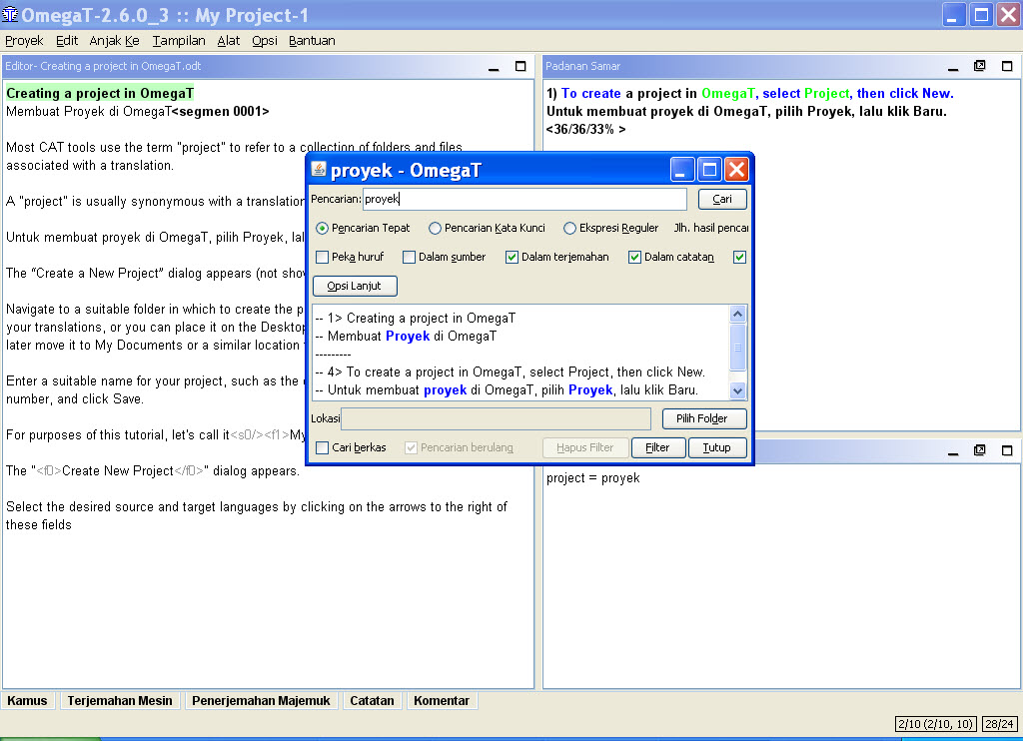
Seperti pada fungsi glosarium, Anda bisa gunakan pintasan papan tombol untuk menyalin dan menempelkan konten dari jendela Pencarian Teks ke dalam segmen terjemahan aktif. Jika ingin mengubah suatu teks dalam segmen pada proyek yang saat ini aktif yang ditampilkan dalam jendela Pencarian Teks, klik ganda teks tersebut dan OmegaT akan membawa Anda ke segmen terkait.
Jendela Pencarian Teks memiliki fungsi pencarian yang cukup bermanfaat. Untuk perinciannya, lihat Panduan Pengguna. Ingat bahwa tidak tersedia fungsi "penggantian teks secara global", tetapi tersedia fungsi "sementara” yang dapat digunakan.

8. Grup pengguna OmegaT
OmegaT memiliki sebuah grup pengguna yang ramah dan siap membantu. Setelah bergabung, Anda bisa posting pertanyaan di sana mengenai OmegaT.
Grup ini dapat ditemukan di groups.yahoo.com/group/omegat.
Grup ini difasilitasi oleh Yahoo! OmT memiliki moderator anggota, maksudnya, keanggotaan harus disetujui lebih dahulu. Tujuannya untuk mencegah spammer mengakses grup ini. Untuk bergabung, cukup "Sign In" dengan e-mail Anda. Anda akan diminta mengirimkan pesan singkat sehingga moderator dapat menyimpulkan bahwa Anda pengguna benaran dan bukan spammer.

9. Lampiran

Lisensi Dokumentasi Gratis GNU

0. Pengantar
Lisensi ini dimaksudkan untuk menjadikan "gratis" suatu manual, buku teks, atau dokumen fungsional dan bermanfaat lainnya dalam artian keleluasaan: untuk menjamin keleluasaan yang efektif bagi setiap orang dalam menyalin, menyebarluaskan dengan atau tanpa modifikasi, entah secara komersial atau non-komersial. Kedua, Lisensi ini menjaga agar hasil karya pengarang dan penerbit tetap dihargai, sedangkan modifikasi yang dilakukan oleh orang lain dianggap sebagai tindakan yang tidak bertanggung jawab.
Lisensi ini semacam "hak sebar," yang berarti bahwa karya turunan dari suatu dokumen gratis harus pula disediakan secara gratis dalam pengertian yang sama. Lisensi ini melengkapi Lisensi Publik Umum GNU, yakni sebagai lisensi hak sebar untuk peranti lunak gratis.
Lisensi ini kami susun untuk digunakan pada manual peranti lunak gratis karena peranti lunak gratis membutuhkan dokumentasi gratis: suatu program gratis harus disertai manual yang memberikan keleluasaan yang sama seperti program itu sendiri. Namun, Lisensi ini tidak terbatas pada manual peranti lunak; lisensi ini bisa juga digunakan untuk karya tekstual, terlepas dari topiknya atau apakah diterbitkan sebagai buku cetak atau tidak. Kami sarankan Lisensi ini terutama untuk karya-karya yang dimaksudkan sebagai petunjuk atau referensi.

1. KETERTERAPAN DAN DEFINISI
Lisensi ini berlaku untuk semua manual atau karya lainnya, dalam media apa pun, yang mengandung pernyataan pemegang hak cipta bahwa karyanya dapat disebarluaskan berdasarkan ketentuan dalam Lisensi. Pernyataan seperti itu memberikan lisensi yang sifatnya global, bebas-royalti, dan durasi nirbatas, untuk menggunakan karya dimaksud sesuai syarat yang dinyatakan di dalam lisensi ini. "Dokumen," di bawah ini, mengacu kepada manual atau karya seperti itu. Setiap anggota publik merupakan penerima lisensi (licensee), dan disebut sebagai "Anda." Anda menyetujui suatu lisensi jika Anda menyalin, mengubah, atau menyebarluaskan suatu hasil karya yang memerlukan izin berdasarkan undang-undang hak cipta.
"Versi Modifikasi" dari suatu Dokumen berarti setiap hasil karya yang mengandung Dokumen itu atau sebagian daripadanya, entah disalin secara verbatim, atau dengan modifikasi dan/atau terjemahan dalam bahasa lain.
"Bagian Sekunder" adalah suatu bagian yang diberi nama lampiran atau bagian depan Dokumen yang secara ekslusif menyangkut hubungan antara penerbit atau pencipta Dokumen dengan topik Dokumen secara menyeluruh (atau hal-hal terkait) dan tidak berisi apa pun yang dapat secara langsung dikelompokkan ke dalam topik menyeluruh tersebut. (Jadi, jika suatu Dokumen merupakan bagian dari buku teks matematika, Bagian Sekunder tidak boleh menjelaskan apa pun menyangkut matematika.) Hubungannya bisa saja berupa hubungan historis dengan topik atau dengan hal-hal yang terkait, atau merupakan posisi legal, komersial, filosofi, atau etika yang berkenaan dengannya.
"Bagian Invarian" merupakan Bagian Sekunder tertentu yang judulnya disebutkan, karena termasuk bagian invarian tersebut, dalam pemberitahuan yang menyatakan bahwa Dokumen tersebut dirilis berdasarkan Lisensi ini. Jika suatu bagian tidak sesuai dengan definisi Sekunder di atas, tidak diperkenankan untuk disebutkan sebagai Invarian. Dokumen mungkin berisi Bagian Invarian kosong. Jika Dokumen tidak menentukan Bagian Invarian, berarti bagian tersebut tidak ada.
"Teks Sampul" merupakan teks singkat tertentu yang dicantumkan, sebagai Teks Sampul Depan atau Teks Sampul Belakang, di dalam pemberitahuan yang menyatakan bahwa Dokumen dikeluarkan berdasarkan Lisensi ini. Teks Sampul Depan maksimal 5 kata, dan Belakang maksimal 25 kata.
Salinan "Transparan" Dokumen berarti suatu salinan mesin yang dapat dibaca, yang disajikan dalam format yang spesifikasinya tersedia bagi publik, yang sesuai untuk merevisi dokumen tersebut secara langsung dengan editor teks generik, atau (untuk citra berupa pixel) program menggambar generik, atau (untuk gambar) editor gambar yang tersedia secara luas, dan yang cocok untuk diinput ke pemformat teks atau diterjemahkan secara otomatis ke berbagai format yang bisa diinput ke pemformat teks. Suatu salinan yang dibuat selain dalam format berkas Transparan, yang penanda-nya atau tanpa penanda telah diatur untuk mencegah atau membatasi modifikasi lebih lanjut oleh pembaca, bukan merupakan Transparan. Suatu format citra bukanlah Transparan jika digunakan untuk sejumlah besar teks. Suatu salinan yang bukan "Transparan" disebut "Buram."
Contoh format yang cocok untuk salinan Transparan antara lain ASCII datar tanpa penanda, format input Texinfo, format input LaTeX, SGML atau XML yang menggunakan DTD yang umumnya tersedia, dan HTML sederhana yang memenuhi standar, PostScript atau PDF yang dirancang untuk modifikasi oleh manusia. Contoh format citra transparan antara lain PNG, XCF dan JPG. Format Buram mencakup format terbatas yang dapat dibaca dan diedit hanya dengan pemroses kata, SGML atau XML yang untuknya DTD dan/atau alat pemrosesan tidak tersedia bagi publik, dan HTML yang dihasilkan oleh mesin, PostScript atau PDF hasil produksi beberapa pemroses kata untuk tujuan output belaka.
"Halaman Judul" berarti, untuk buku cetak, halaman judul itu sendiri, plus halaman berikut yang diperlukan untuk menampung secara sah material yang oleh Lisensi ini diharuskan muncul dalam halaman judul. Untuk hasil karya dalam format yang tidak memiliki halaman judul seperti itu, "Halaman Judul" berarti teks yang dekat dengan tampilan yang paling penting dari judul hasil karya, yang diawali dengan badan teks.
Suatu bagian yang "Berjudul XYZ" berarti nama subunit Dokumen tersebut yang judulnya entah tepat XYZ atau mengandung XYZ dalam tanda kurung yang mengikuti teks yang menerjemahkan XYZ dalam bahasa lain. (Di sini XYZ singkatan dari nama bagian khusus yang disebutkan di bawah ini, seperti "Ucapan Terima Kasih," "Persembahan," "Pengesahan," atau "Riwayat.") Untuk "Mempertahankan Judul" bagian semacam itu ketika Anda memodifikasi Dokumen, berarti bagian itu tetap suatu bagian "Berjudul XYZ" menurut definisi ini.
Dokumen bisa meliputi Penafian Jaminan sesudah pemberitahuan yang menyatakan bahwa Lisensi ini berlaku untuk Dokumen bersangkutan. Penafian Jaminan ini dipertimbangkan untuk dicantumkan melalui referensi dalam Lisensi ini, tetapi hanya berkenaan dengan penafian jaminan: implikasi lainnya yang mungkin terkandung di dalam Penafian Jaminan ini tidak berlaku dan tidak memengaruhi arti Lisensi ini.

2. PENYALINAN VERBATIM
Anda boleh menyalin dan menyebarluaskan Dokumen ini melalui medium apa pun, entah secara komersial atau non-komersial, sejauh Lisensi, pemberitahuan hak cipta, dan pemberitahuan lisensi yang menyatakan Lisensi ini berlaku untuk Dokumen direproduksi dalam semua salinan, dan bahwa Anda tidak menambahkan syarat lain ke dalam Lisensi ini. Anda tidak boleh menerapkan upaya teknis untuk merintangi atau mengendalikan pembacaan atau penyalinan lebih lanjut salinan yang Anda buat atau sebarluaskan. Namun, Anda boleh menerima kompensasi atas salinan itu. Jika Anda menyebarluaskan sejumlah besar salinan, Anda harus pula mematuhi persyaratan dalam bagian 3.
Anda bisa pula meminjamkan salinan, berdasarkan persyaratan yang sama di atas, dan menampilkan salinan kepada publik.

3. MENYALIN DALAM JUMLAH BESAR
Jika Anda menerbitkan salinan cetak (atau salinan berupa media yang umumnya memiliki sampul cetak) Dokumen ini, dalam jumlah lebih dari 100, dan pemberitahuan lisensi Dokumen memerlukan Teks Sampul, Anda harus melampirkan salinan dalam sampul yang memuat, secara jelas dan sah, semua Teks Sampul ini: Teks Sampul Depan pada sampul depan, dan Teks Sampul Belakang pada sampul belakang. Kedua sampul juga harus dengan jelas dan sah menunjukkan Anda sebagai penerbit salinan ini. Sampul depan harus menunjukkan judul lengkap dengan kata-kata yang terang dan jelas. Anda boleh menambahkan materi lain pada sampul sebagai tambahan. Menyalin dengan perubahan terbatas pada sampul, sejauh judul Dokumen dipertahankan dan persyaratan ini ditaati, dapat dianggap sebagai penyalinan secara verbatim dalam hal lain.
Jika teks yang diperlukan untuk salah satu sampul terlalu panjang, Anda harus mencantumkan teks pertama (sejauh layak) pada halaman sampul, dan sisanya pada halaman berikutnya.
Jika Anda menerbitkan atau menyebarluaskan salinan Buram Dokumen dalam jumlah lebih dari 100, Anda harus menyertakan salinan Transparan mesin yang bisa dibaca disertai setiap salinan Buram, atau menyatakan, dalam atau bersama tiap salinan Buram, lokasi jaringan komputer tempat publik pengguna jaringan umum dapat mengunduh salinan Transparan Dokumen yang lengkap, bebas materi tambahan menggunakan protokol jaringan publik-standar. Jika menggunakan opsi kedua, Anda harus berhati-hati ketika mulai mendistribusi banyak salian Buram, demi memastikan bahwa salinan Transparan ini akan tetap bisa diakses pada lokasi yang ditentukan hingga paling kurang satu tahun setelah waktu terakhir Anda mendistribusikan (langsung atau melalui agen atau pengecer) salinan Buram edisi tersebut kepada publik.
Jika diminta, tetapi tidak diwajibkan, Anda sebaiknya menghubungi pengarang Dokumen sebelum mendistribusi ulang sejumlah besar salinan supaya memberi mereka kesempatan menyediakan bagi Anda versi terbaru Dokumen tersebut.

4. MODIFIKASI
Anda boleh menyalin dan mendistribusikan Dokumen Versi Modifikasi berdasarkan persyaratan dalam bagian 2 dan 3 di atas, asalkan Anda menerbitkan versi modifikasi tersebut tepat sesuai Lisensi ini, dengan versi modifikasi yang berisi fungsi Dokumen tersebut, dengan demikian memberikan lisensi distribusi dan modifikasi terhadap versi modifikasi kepada siapa pun yang memiliki salinannya. Selain itu, Anda harus melakukan hal-hal berikut ini pada Versi Modifikasi:
- A. Menggunakan di Halaman Judul (dan pada sampul depan belakang, jika ada) suatu judul yang jelas berbeda dari Dokumen, dan dari versi sebelumnya (yang harus, jika ada, dicantumkan dalam bagian Riwayat Dokumen itu). Anda dapat menggunakan judul yang sama seperti versi terdahulu jika penerbit awal versi itu mengizinkan.
- B. Mencantumkan pada Halaman Judul, seperti pengarang, atau satu atau lebih orang atau lembaga yang bertanggung jawab atas modifikasi yang ada dalam Versi Modifikasi, bersama sekurang-kurangnya lima pengarang utama Dokumen (seluruh pengarang utama, jika kurang dari lima), kecuali mereka mengecualikan Anda dari persyaratan ini.
- C. Menyatakan pada Halaman Judul nama penerbit Versi Modifikasi itu, sebagai penerbit.
- D. Mempertahankan pernyataan hak cipta Dokumen.
- E. Menambahkan pernyataan hak cipta yang sesuai untuk modifikasi Anda yang berkaitan dengan pernyataan hak cipta lainnya.
- F. Termasuk, langsung sesudah pernyataan hak cipta, suatu pernyataan lisensi yang memberikan izin publik untuk menggunakan Versi Modifikasi sesuai ketentuan Lisensi ini, dalam bentuk seperti pada Lampiran di bawah.
- G. Mempertahankan dalam pernyataan lisensi tersebut senarai lengkap Bagian Invarian dan ketentuan Teks Sampul yang diberikan dalam pernyataan lisensi Dokumen.
- H. Mencantumkan salinan asli Lisensi ini.
- I. Mempertahankan bagian yang berjudul "Riwayat," Mempertahankan Judulnya, dan menambahkan padanya suatu item yang sekurang-kurangnya menyatakan judul, tahun, pengarang baru, dan penerbit Versi Modifikasi sesuai dengan Halaman Judul. Jika tidak terdapat bagian Berjudul "Riwayat" dalam Dokumen, buat satu bagian yang menyatakan judul, tahun, pengarang, dan penerbit Dokumen seperti pada Halaman Judul, lalu tambahkan sebuah item yang menjelaskan Versi Modifikasi sebagaimana dinyatakan dalam kalimat sebelumnya.
- J. Mempertahankan lokasi jaringan, jika ada, yang diberikan dalam Dokumen untuk akses publik terhadap salinan Transparan Dokumen itu, demikian pula lokasi jaringan yang diberikan dalam Dokumen yang didasarkan pada versi sebelumnya. Lokasi ini ditempatkan dalam bagian "Riwayat". Anda bisa mengabaikan lokasi jaringan untuk suatu karya yang diterbitkan sekurang-kurangnya empat tahun sebelum Dokumen itu sendiri, atau jika penerbit awal versi itu memberikan izin.
- K. Untuk bagian yang Berjudul "Ucapan Terima Kasih" atau "Persembahan," pertahankan Judul bagian itu, dan pertahankan di dalam bagian itu segala substansi dan nada dari tiap-tiap ucapan terima kasih dan/atau persembahan kepada kontributor yang diberikan di dalamnya.
- L. Pertahankan semua Bagian Invarian Dokumen, dengan teks dan judul yang tidak diganti. Nomor Bagian atau ekuivalennya tidak dianggap sebagai bagian dari judul bagian.
- M. Hapus setiap bagian yang berjudul "Pengesahan." Bagian seperti itu tidak boleh dicantumkan dalam Versi Modifikasi.
- N. Jangan ulangi judul bagian mana pun yang ada yang berjudul "Pengesahan" atau judul yang bertentangan dengan Bagian Invarian.
- O. Pertahankan Penafian Jaminan.
Jika Versi Modifikasi meliputi bagian-bagian yang menyangkut halaman-muka atau lampiran yang memenuhi syarat sebagai Bagian Sekunder dan tidak mengandung materi yang disalin dari Dokumen, Anda boleh menyebutkan beberapa atau semua bagian ini sebagai invarian. Untuk melakukan hal ini, tambahkan judul-judulnya pada senarai Bagian Invarian dalam pernyataan lisensi Versi Modifikasi. Judul ini harus jelas berbeda dari judul tiap bagian lainnya.
Anda boleh menambahkan bagian berjudul "Pengesahan" asalkan tidak mengandung apa pun selain pengesahan atas Versi Modifikasi Anda oleh berbagai pihak -- misalnya, pernyataan berupa kajian mendalam atau bahwa teks tersebut sudah disetujui oleh suatu lembaga yang berwenang.
Anda boleh menambahkan tulisan hingga lima kata sebagai Teks Sampul-Depan, dan hingga 25 kata sebagai Teks Sampul-Belakang pada bagian akhir senarai Teks Sampul dalam Versi Modifikasi. Hanya satu bagian Teks Sampul-Depan dan Belakang boleh ditambahkan oleh (atau melalui pengaturan yang dibuat oleh) satu entitas. Jika Dokumen sudah meliputi teks salinan untuk sampul yang sama, yang sebelumnya ditambahkan oleh Anda atau yang diatur oleh entitas yang sama yang Anda wakili, Anda tidak boleh menambahkan teks lain; tetapi Anda dapat mengganti yang lama, atas izin tertulis dari penerbit terdahulu yang menambahkan teks lama itu.
Pengarang dan penerbit Dokumen tidak boleh, melalui Lisensi ini, memberikan izin untuk menggunakan namanya untuk publisitas, atau untuk menilai, atau memberikan Pengesahan atas Versi Modifikasi mana pun.

5. MENGGABUNGKAN DOKUMEN
Anda boleh menggabungkan Dokumen dengan dokumen lain yang dirilis sesuai Lisensi ini, sesuai syarat yang ditentukan dalam bagian 4 di atas untuk versi modifikasi, asalkan Anda mencantumkan kombinasi semua Bagian Invarian dari semua dokumen asli dan non-modifikasi, dan mendaftarkan seluruhnya sebagai Bagian Invarian dari hasil karya gabungan Anda dalam pernyataan lisensinya, dan bahwa Anda mempertahankan semua Penafian Jaminan-nya.
Hasil karya gabungan membutuhkan hanya satu salinan Lisensi ini, dan Bagian Invarian Identik yang majemuk boleh digantikan dengan salinan tunggal. Jika terdapat Bagian Invarian majemuk dengan nama yang sama, tetapi konten berbeda, buatlah judul tiap bagian tersebut unik dengan menambahkan pada bagian akhirnya, dalam tanda kurung, nama penulis atau penerbit awal dari bagian tersebut jika diketahui, atau sebuah nomor unik. Lakukan penyesuaian yang sama terhadap judul-judul bagian dalam senarai Bagian Invarian dalam pernyataan tentang hasil karya gabungan.
Dalam penggabungan, Anda harus menggabungkan semua bagian yang berjudul "Riwayat" dalam berbagai dokumen asli, dengan membentuk satu bagian yang berjudul "Riwayat"; demikian pula menggabungkan semua bagian yang berjudul "Ucapan Terima Kasih," dan bagian yang berjudul "Persembahan." Anda harus menghapus semua bagian yang berjudul "Pengesahan."

6. KOLEKSI DOKUMEN
Anda boleh membuat suatu koleksi yang terdiri dari Dokumen dan dokumen lain yang dirilis sesuai Lisensi ini, dan menggantikan salinan individual Lisensi ini dalam berbagai dokumen dengan salinan tunggal yang dicantumkan dalam koleksi, asalkan Anda mengikuti aturan Lisensi ini menyangkut penyalinan secara verbatim setiap dokumen terkait lainnya.
Anda boleh mengekstrak dokumen tunggal dari koleksi seperti itu, dan mendistribusikannya secara individual sesuai Lisensi ini, sejauh Anda menyisipkan salinan Lisensi ini ke dalam dokumen yang diekstrak, dan mematuhi Lisensi ini dalam hubungan dengan hal lain menyangkut penyalinan dokumen dimaksud secara verbatim.

7. AGREGASI BERSAMA KARYA INDEPENDEN
Kompilasi Dokumen ini atau derivatifnya beserta dokumen atau karya terpisah dan independen lainnya, dalam volume tertentu pada suatu media penyimpanan atau distribusi, disebut "agregat" jika hak cipta yang berasal dari kompilasi itu tidak digunakan untuk membatasi hak-hak legal para pengguna kompilasi melebihi izin hasil-hasil karya individual. Jika Dokumen disertakan dalam suatu agregat, Lisensi ini tidak berlaku pada karya lain dalam agregat itu yang bukan merupakan karya turunan dari Dokumen.
Jika syarat Teks Sampul dari bagian 3 berlaku untuk salinan-salinan dokumen ini, dan jika Dokumennya kurang dari separuh dari seluruh agregat, Teks Sampul Dokumen boleh ditempatkan pada sampul pengemas Dokumen di dalam agregat itu atau sampul-sampul elektronik yang setara jika Dokumen itu dalam bentuk elektronik. Jika sebaliknya, teks sampul harus terlihat pada sampul cetakan yang mengemas seluruh agregat itu.

8. PENERJEMAHAN
Penerjemahan dianggap sebagai suatu bentuk modifikasi, jadi Anda boleh mendistribusikan Dokumen sesuai syarat dalam bagian 4. Penggantian Bagian Invarian dengan terjemahan memerlukan izin khusus dari pemegang hak cipta, tetapi Anda boleh mencantumkan terjemahan dari sebagian atau seluruh bagian Invarian sebagai tambahan pada versi asli Bagian Invarian ini. Anda boleh mencantumkan terjemahan Lisensi ini, dan semua pernyataan lisensi dalam Dokumen, dan semua Penafian Jaminan, asalkan Anda pun menyertakan versi asli Lisensi ini dalam bahasa Inggris dan versi asli pernyataan dan penafian tersebut. Jika terjadi pertentangan antara versi terjemahan dan versi asli Lisensi ini, atau pernyataan atau penafian, versi asli akan diberlakukan.
Jika suatu bagian dalam Dokumen berjudul "Ucapan Terima Kasih," "Persembahan," atau "Riwayat," maka persyaratan (bagian 4) untuk Mempertahankan Judulnya (bagian 1) akan memerlukan pergantian judul aktual secara khusus.

9. PENGAKHIRAN
Anda tidak boleh menyalin, mengubah, memberikan sublisensi, atau mendistribusikan Dokumen kecuali dinyatakan dengan jelas untuk itu menurut Lisensi ini. Upaya lain apa pun untuk menyalin, mengubah, memberi sublisensi atau mendistribusikan Dokumen ini dianggap tidak berlaku, dan akan secara otomatis mengakhiri hak-hak Anda berdasarkan Lisensi ini. Namun, para pihak yang sudah menerima salinan, atau hak, dari Anda berdasarkan Lisensi ini tidak akan diakhiri lisensinya sejauh para pihak tersebut tetap patuh sepenuhnya.

10. REVISI MENDATANG ATAS LISENSI INI
Pihak Free Software Foundation bisa saja setiap waktu menerbitkan Lisensi Dokumentasi Gratis GNU versi baru atau revisi. Versi baru tersebut spiritnya akan sama seperti versi sekarang, tetapi mungkin berbeda dalam perinciannya untuk menangani aneka persoalan dan keprihatinan baru. Lihat http://www.gnu.org/copyleft/.
Tiap versi Lisensi ini ditandai dengan nomor versi pembeda. Jika Dokumen menyatakan bahwa suatu versi dengan nomor khusus untuk Lisensi ini "atau versi lebih kemudian lainnya" berlaku terhadapnya, Anda memiliki opsi untuk mematuhi syarat dan ketentuan dalam versi khusus itu atau versi lebih kemudian yang telah diterbitkan (bukan berupa konsep) oleh pihak Free Software Foundation. Jika Dokumen tidak menentukan secara khusus nomor versi untuk Lisensi ini, Anda boleh memilih versi mana pun yang sudah diterbitkan (bukan konsep) oleh pihak Free Software Foundation.

